TP5 d'Informatique

Publipostage
Année 2008-200

9

« Théorie »

Pourqoi faire ?
- On veut envoyer un courrier à une liste de clients
- Pour chacun d’eux, on veut une lettre type mais dont certains informations soient différents (nom du destinataires, adresse etc.)
- Que faire si la liste contient 1500 entrées ?

Donc ?
- Définition: Association de données organisées avec un document.
- Ce document est destiné à être envoyé à plusieurs destinataires.
- 5 étapes:
  - Collecte/organisation des informations
  - Élaboration de la lettre type
  - Création de la base de données
  - Réalisation de la fusion
  - Envoi/Création des courriers

Exemple :

- Les données peuvent provenir
  - d’un tableau Word
  - d’une feuille Excel
  - d’une table (ou requête) Access
- Nous allons voir pour à partir d’un tableau Word et d’une feuille Excel
- La lettre type sera faite en Word. Nous souhaitons envoyer une lettre de motivation à plusieurs DRH
- Exemple avec Word

Exemple avec Word ➔ Exercice
Nous allons faire une lettre qui sera envoyé à plusieurs sociétés… Seules les adresses des destinataires vont donc changer ainsi que le nom de la société dans le corps de la lettre.

Ici, je vous conseil de faire en même temps et par vous même les opérations en Word pour comprendre.

Source des données
Pour faire un publipostage avec Word il vous faut d’abord un fichier qui sera la source des données (la base de donnée). Pour cela créer un fichier Word qui contient qu’un tableau. La première ligne du tableau contient les nom de colonne. Par exemple :
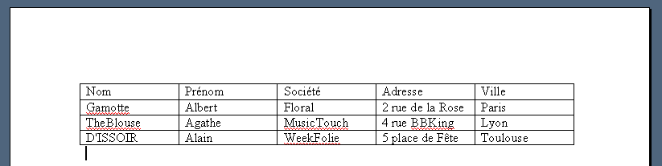

Créer un nouveau document Word puis créer ce tableau et recopiez les noms, prénoms etc. Sauvegardez le sous le nom « sources.doc » dans votre dossier de travail.

Ecriture de la lettre
Voici le modèle de lettre. Créer un document word et recopier (par copier/coller) le texte de la lettre :

Frédéric Gava
MCF,
Université de Paris 12
Ici
adresse destinataire
Madame, Monsieur,
Je trouve votre Société trop top de la mort et comme je kiffe trop la ville de j’aimerai que vous me payer à ne rien faire.
A bientôt !
Sauvegarder sous le nom de « lettre.doc » dans votre dossier de travail.

Nous allons maintenant procéder au publipostage. Vous pouvez soit garder la lettre ouverte (là la sauvegarde n’était pas importante) et faire directement le publipostage soit fermer le document puis créer un nouveau document vierge et exécuter le publipostage.

Pour exécuter un publipostage, cliquer dans le menu « outils » puis « lettre le publipostage » puis « fusion et publipostage ». Voici les étapes…

Type de document

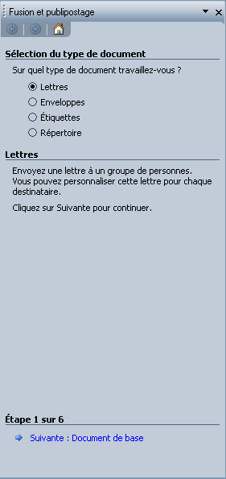
- On choisit le document de base
- Pour nous une lettre
- Puis on clique sur suivant

Document principal

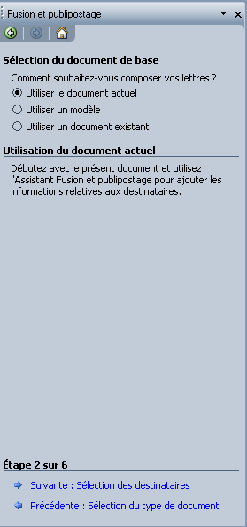
- On peut alors choisir
  - soit le présent document (si vous êtes rester sur « lettre.doc »
  - soit un modèle
  - soit une document existant (votre fichier « lettre.doc » si vous fait le choix de créer un document vierge)
- Le plus simple et de choisir le document actuel
- Puis on clic que suivant

Sources des données
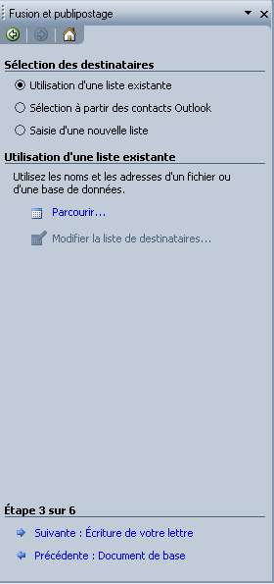
- Il nous maintenant choisir les données pour compléter notre document de base, c’est-à-dire les données qui permettrons de différencier les lettres
- On peut choisir soit
  - une nouvelle liste
  - prendre une liste des contact Outlook
  - une liste existant
- Nous prenons une liste existante qui est dans notre cas un tableau WORD
- Nous cliquons sur « parcourir » pour sélectionner le fichier « sources.doc » et nous obtenons…
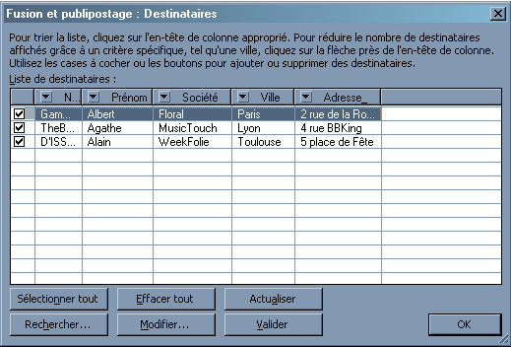
- puis on clique sur « ok » et « suivant »

Ajout des références
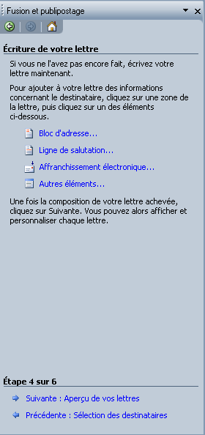

- On peut alors compléter notre lettre en y ajoutant des références aux données (références aux champs de données, c’est-à-dire les noms des colonnes du tableau de « source.doc »)
- « Bloc d’adresse » et « Ligne de salutation » sont des références toutes faîtes à des champs particuliers (comme « Non », « adresse » etc.)
- On préférera mettre à la main nos références en les sélectionnant dans « Autres éléments
- Exemple :

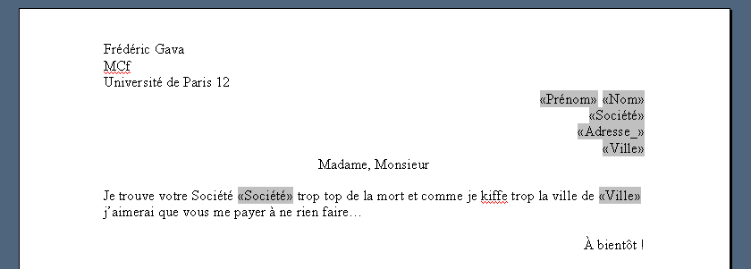

En plaçant mon curseur de texte juste après Société, j’ai donc cliquer sur « autre élément » puis sur « Société ». Ce la insère ce « Société » grisé.
Ainsi les noms de société de mon tableau remplaceront cette référence au moment du publipostage… J’ai fait de même pour « Prénom », « Villes » etc.

ATTENTION : remarquer que « Société » « Prénom » etc. sont en grisé ! C’est normal ce sont des références qu’il faut ajouter en cliquant sur « autre élément » (cela insère à l’endroit de votre curseur de texte). Donc, N’ECRIVEZ PAS VOUS MEME « Société » et « Prénom » etc. !!!! Insérer les avec « autre élément ». Sinon votre publipostage ne fonctionnera pas.

On n’oublie pas de cliquez à la fin sur « suivant »

Aperçue
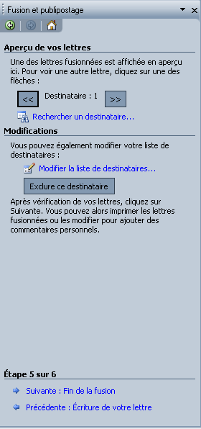

- On peut ensuite visualiser les lettres pour vérifier que tout va bien et cliquant sur les «<< » ou sur « >> »
- On peut aussi exclure certains destinataires…
- Dans notre cas…
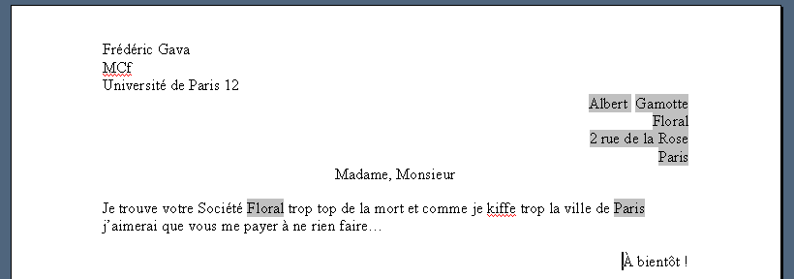

Ainsi que



Et tout les autres…

On clique encore sur « suivant »…

Final

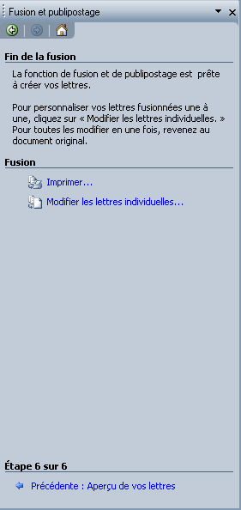
- On peut alors maintenant
  - imprimer les lettres
  - les modifier (en cliquant sur « modifier les lettres individuellement »
- Quand on veut modifier les lettres on obtient un fichier comportant les différentes lettres séparées par des sauts de page

Cliquer sur « modifier les lettres individuellement » pour voir ce que cela fait…

Et c’est fini…

Remarque
- On peut faire la même chose et en sélectionnant une feuille de calcul servira de tableau
- Notre exemple de source de données en Excel :

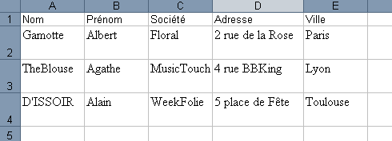

- Avec Access, c’est aussi possible en prenant soit une table, soit le résultat d’une requête.

Créer un tableau de 7 colonnes comprenant : la civilité, le nom, le prénom, l’adresse 1, l’adresse 2, le code postal, la ville. Remplir ce tableau avec quelques lignes de votre choix. Créer ensuite un document principal pour faire un publipostage. Ce document principal devra être constitué ainsi :
- En haut à gauche, entête comprenant vos coordonnées
- En peu plus bas à droite, les coordonnées du destinataire
- A droite, plus bas, la date, à gauche, en gras, l’objet du courrier, centré, la civilité.
- Justifié, marge gauche et droite de 1cm avec retrait de première ligne de 1cm, le corps de la lettre. Ce corps doit se terminer par une formule de politesse contenant la civilité.
- Enfin centré en petites majuscules vos prénoms et nom.
Générer une lettre pour chaque ligne du tableau (faire un publipostage…)

